Страховой рынок является необходимым элементом рыночной экономики. Он позволяет государству, юридическим и физическим лицам компенсировать ущербы, наступающие вследствие случайных событий.

Финансовые ресурсы, накапливаемые страховщиками, служат существенным источником инвестирования национальной экономики.

Таким образом, страховой рынок выступает в роли финансового стабилизатора, обеспечивающего непрерывность всех видов общественно полезной деятельности и поддержание достигнутого уровня жизни граждан.

Страховой рынок – это сфера услуг, где происходят социально-экономические отношения по поводу купли-продажи страховой защиты, формируется спрос и предложение на нее.

Купля-продажа страховой защиты осуществляется путем предоставления страховой услуги.

Страховая услуга - результат деятельности аппарата страховой компании и страховых посредников, направленной на удовлетворение потребности страхователя в страховой защите.

Страховая услуга имеет стоимость и потребительскую стоимость. Стоимость выражается через цену страховой услуги, а потребительская стоимость - через ее полезность.

**Участники страхового рынка России**

Функционирующий в России страховой рынок представляет собой систему со множеством взаимосвязей между его участниками

**Орган страхового надзора**

Страховые организации

Страховые брокеры

Страховые актуарии

Общества взаимного страхования

Объединения субъектов страхового дела

Страховые агенты

Страхователи, застрахованные лица, выгодоприобретатели

Все отношения между участниками страхового ранка регулируются ГК РФ и Законом об организации стразового дела.

Всех участников страхового рынка можно подразделить на продавцов страховых услуг, страховых посредников и прочих участников страхового рынка.

**Продавцы страховых услуг**

В качестве продавцов выступают страховые организации (страховщики)

**Покупатели страховых услуг**

Покупателями страховых услуг являются страхователи.

**Прочие участники страхового рынка**

1. Орган страхового надзора. Контроль и надзор за страховой деятельностью осуществляет Росстрахнадзор.
2. Страховые актуарии
3. Объединение субъектов страхового дела

**Современное состояние страхового рынка России**

В настоящее время необходимость страхового рынка для развития национальной экономики ни у кого не вызывает сомнений. Однако его роль в российской экономике по-прежнему незначительна.

Объем собранной страховой премии в ВВП страны, находившийся на протяжении 2005-2008 гг. на уровне 2,3%, в 2009 г. повысился до 2,5%. По данному показателю Россия пока не может претендовать на достойное место среди других стран. Для сравнения: в Великобритании, Швейцарии, Бельгии этот показатель равен 11,1- 12,5, в Японии -10,5, в США - 9,1, в Канаде - около 7,в Чехии - 5, 6 и в Словении - около 4% ВВП.

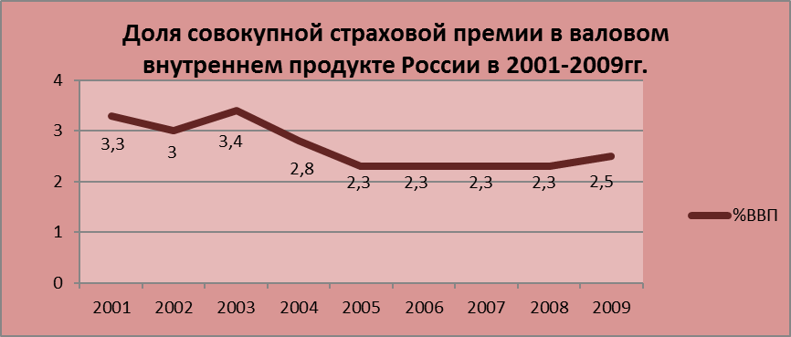

В 2009 г. объем страховой премии, приходящейся на душу населения России, составил 6891 руб. (218 долл. США), что на 2,4% превышает значение этого показателя в предыдущем году. Для сравнения: в 2005 г. в таких странах, как США, Япония, Великобритания, Франция, объем страховой премии, приходящейся на душу населения, составил 2,7-4,6 тыс. долл. США.

На протяжении 2001-2009 гг. наблюдается сокращение числа   
страховых организаций. На 1 января 2010 г. в Едином государственном реестре субъектов страхового дела было зарегистрировано 702 страховые организации, в то время как на начало 2009 г. их было 777, а на 1 января 2001 г. - 11662. .

Основными причинами сокращения числа страховых организаций являются:

1) отзыв значительного числа лицензий в связи с ужесточением   
правил осуществления страховой деятельности;

2) объединение многих страховых компаний в страховые группы в связи с концентрацией капитала и разделом рынка.

За анализируемый период величина совокупного уставного капитала страховых организаций выросла более чем в четыре раза. Это произошло в рамках реализации положения Концепции об увеличении базового минимального размера уставного капитала российских страховщиков к 1 июля 2007 г. до 30-40млн. руб.

В 2009 г. средний размер уставного капитала в расчете на одну страховую компанию составил 228,7 млн. руб.

Рост капитала страховых компаний благоприятно влияет на надежность российского страхового рынка, а также увеличивает его возможность оставлять на собственном удержании риски, снимая необходимость отдавать большую их часть в перестрахование за рубеж.   
Кроме этого, капитализация страхового рынка необходима для повышения конкурентоспособности отечественных страховщиков в случае вступления России во Всемирную торговую организацию (ВТО),.так как конкурировать с иностранными страховыми компаниями смогут только крупные страховщики.

Объем страховых премий за анализируемый период увеличился в 3,4 раза, составив в 2009 г. 979,1 млрд. руб.

**Основные показатели деятельности страховых организаций России за 2001-2009гг.**

|  |  |  |  |  |  |  |  |
| --- | --- | --- | --- | --- | --- | --- | --- |
| Показатели | Годы | | | | | | Базисный темп роста, % |
| 2001 | 2003 | 2005 | 2007 | 2008 | 2009 |
| Страховые премии (взносы), млрд. руб. | 291,1 | 446,8 | 506,2 | 775,1 | 954,7 | 979,1 | 3,4 раза |
| Страховые выплаты, млрд. руб. | 201,0 | 292,4 | 308,5 | 486,6 | 633,2 | 739,9 | 3,7 раза |
| Уровень выплат, % | 69,0 | 65,4 | 60,9 | 62,8 | 66,3 | 75,6 | 109,6 |
| Число заключенных договоров страхования, млн. | 90,6 | 106,4 | 138,1 | 147,2 | 157,8 | 120,0 | 132,5 |
| В том числе добровольного страхования | 86,7 | 89,7 | 103,3 | 106,3 | 108,1 | 80,6 | 93,0 |
| Страховая сумма по заключенным договорам, млрд. руб. | 22750 | 53676 | 107945 | 159848 | 196258 | 216739 | 9,5 раза |
| Средняя страховая сумма по заключенному договору страхования, тыс. руб. | 251,1 | 504,5 | 781,6 | 1085,9 | 1243,7 | 1806,2 | 7,2 раза |
| Сальдированный финансовый результат (прибыль – убыток), млн. руб. | 2795,8 | 15458,4 | 28800,4 | 26330,2 | 11700,0 | - 1100 | - |

*Страховые выплаты росли более медленными темпами, чем страховые взносы,* - за 2001-2009 гг., прирост объема выплат составил 3,7 раза. В 2009 г. страховщиками России было выплачено по договорам страхования 739,9 млрд. руб.

В течение 2002-2006 гг. наблюдалась тенденция сокращения уровня выплат. Анализ динамики уровня выплат по страхованию жизни, страхованию иному, чем страхование жизни, и обязательному страхованию показал, что это происходило в основном за счет страхования жизни. В 2007-2009 гг. уровень выплат возрастал, что было обусловлено увеличением выплат по видам обязательного страхования.

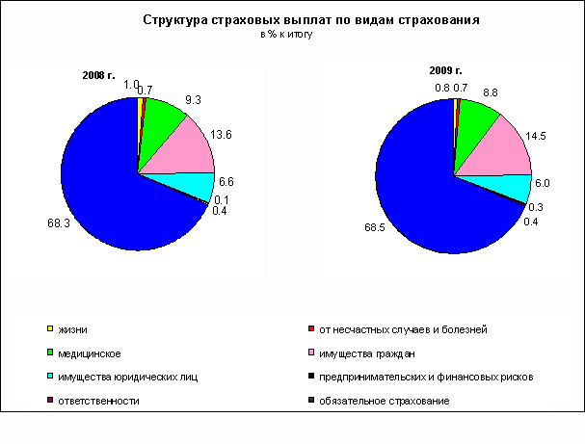

В 2009 г. количество заключенных договоров страхования сократилось по сравнению с 2008г. на 37,8млн. Как показал анализ структуры совокупной страховой премии, причиной послужило падение спроса на страхование имущества.

**Структура страховых премий (взносов) по видам страхования в % к итогу**

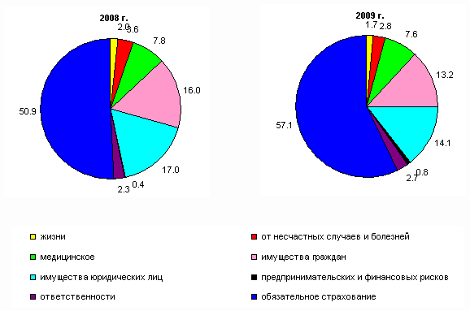

Следует отметить стремительное увеличение на протяжении исследуемого периода доли обязательного страхования в структуре совокупной страховой премии, которая достигла к 2ОО9 г. 57%. Учитывая, что после 2003 г. новых видов обязательного страхования в России не вводилось, наличие данной тенденции указывает на постепенное вытеснение добровольной формы страхования обязательной. В связи с этим необходима активизация усилий государства и страхового сообщества для повышения спроса юридических и физических лиц на добровольные виды страхования.

Доля страхования жизни в совокупной страховой премии, достигнув в 2001 г. наибольшего значения - 52%, стала стремительно снижаться, составив в 2009 г.- 2%.

**Причины снижения сборов страховых премий по страхованию жизни:**

1) сокращение использования налогосберегающих схем

2) Вступившие в силу в 2004г. изменения, внесенные в Закон об организации страхового дела, запрещающие компаниям, имеющим лицензии на страхования жизни, осуществлять перестрахование имущественных рисков (которое для многих являлось приоритетным направлением деятельности)

3) Отсутствие надежных и долгосрочных финансовых инструментов для инвестирования страховых резервов по страхованию жизни.

Распределение страховых премий по федеральным округам России в 2009 г. выглядело следующим образом: по-прежнему лидировал Центральный федеральный округ (283,1 млрд. руб.) в значительном отрыве от Приволжского (64,6 млрд. руб.) и Северо-Западного (55,5 млрд. руб.) федеральных округов.

**Современные тенденции развития российского страхового рынка являются:**

1. Сокращение числа страховых организаций
2. Увеличение размеров уставных капиталов страховщиков
3. Рост объема страховых премий и страховых выплат
4. Увеличение доли обязательного страхования в структуре совокупной страховой премии
5. Повышение уровня выплат за счет обязательного страхования
6. Увеличение количества заключенных договоров страхования за счет обязательных видов страхования
7. Повышение спроса на имущественное страхование
8. Сокращение операций по страхованию жизни
9. Концентрация страхового рынка в Москве и Московской области
10. Недостаточная роль страхового рынка в национальной экономики

Выводы:

1) В целом современное состояние страхового рынка в России – стабильное.

2) Отсутствуют налоговые стимулы и государственные гарантии для страхователей

3) Отсутствует механизм распространения информации, ориентированной на страхователя

4) Отсутствуют надежные инвестиционные инструменты для страховщиков

5) Отсутствует развитая инфраструктура региональных страховых рынков